Reis Denemarken/Zweden/hansesteden Duitsland/Sail Amsterdam met de Grand Banks “Irene”
We vertrokken 4 mei 2010 vanuit Roermond, de vlag halfstok i.v.m. dodenherdenking. Wij waren één van de weinigen die dit deden. Jammer dat deze traditie niet echt in ere wordt gehouden door de varenden.
Via de Maas, Waal, IJssel, IJsselmeer, en het Prinses Margrietkanaal naar Delfzijl, vanwaar we op 10 mei via de waddenroute naar Norderney voeren. Een aparte route die je bij opkomend water(vloed) moet bevaren, want de Osterems heeft een droogvallende drempel, waar je ook weer niet te laat overheen moet varen, daar je anders het vaarwater Memmert niet meer door komt waar het dan al weer eb is (aflopend water).Voordeel van deze route is dat je tussen de waddenzandplaten doorvaart en zo dus beschut vaart i.v.m. minder zeegang en ook nog eens wat zeehonden en vogels ziet. Deze waddenroute had ik met potlood in de zeekaart uitgezet, zodat ik me niet snel zou kunnen vergissen. Je moest namelijk vaak verschillende koersen nemen.
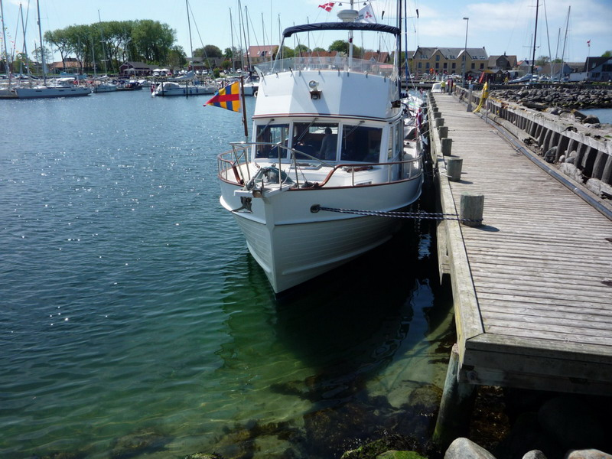
Vanuit Norderney naar Helgoland (belastingvrij eiland) het drukke vaarwater naar de Elbe en Weser pas overgestoken bij de boei tg19/weser2, anders riskeer je een boete van 400 euro. In Helgoland hebben we de brandstoftanks vol-gebunkerd (en wat sterke drank gekocht uiteraard!). Op het eiland de broedplaatsen van diverse vogels gezien, veel soorten en massa’s bij elkaar. De volgende ochtend weerbericht ingezien bij de havenmeester: noordwest 4/5 in de avond toenemend. Om 8 uur vertrokken we uit Helgoland over de vloed zodat we de gehele route tot de eindbestemming stroom voor hadden. De tocht viel wat tegen: veel golfslag, veel hard slingeren. De kustwacht keek ons na met verrekijkers; de Duitse bocht is en blijft tenslotte een gevaarlijk water. Via het Eidersperwerk over de getijden-Eider (inmiddels waaide het NW 7) . Nadat we gepasseerd waren, bereikten we onze bestemming Friedrichstadt (Hollanderstad). Op de Eider heeft de scheepvaart voorrang op het wegverkeer daar dit een getijdenrivier is. Handig want de bruggen draaien hierdoor vlug voor je open ! Ligplaats binnen de sluis in een oude industriehaven omgebouwd als jachthaven. Vriendelijke havenmeester die ons hielp met vastmaken en ons wat informatie gaf over de stad.
Verder via de Eider, mooie route met veel bochten en 3 sluizen. Tot de Nordfeldsluis is het getij merkbaar, verderop is het een opgestuwde rivier, waar we uiteindelijk uitkwamen via de Gieselausluis in het Kielerkanaal km 41. Deze route is wat langer, maar het is wat aangenamer dan het Nord-Ostzee kanaal en dit was vroeger de oude handelsroute van de Noordzee naar de Oostzee.
Bij Kiel zijn we richting Denemarken Kleine Belt gevaren, de oostkust van Denemarken. Voorbij Maasholm de gastenvlag gewisseld; Duits eruit, Deens erin. De plaatsen waar we hebben aangelegd: Maasholm, Sonderborg, Middelfart, Ballen en Grena waar we het Kattegat-aquarium bezichtigd hebben. Prachtig levende haaien en allerlei soorten vissen gezien. Je kon onder tunnels doorlopen waar deze vissen doorzwommen; echt een bezoek waard.
Via de Mariagerfjord waar we 3 daagjes in zijn geweest ( mooi natuurgebied en leuk plaatsje Mariager), verder via Frederikshavn en Skagen (noordelijkste puntje van Denemarken) en vervolgens de oversteek naar Zweden: 32 zeemijlen. Inmiddels is het alweer 1 juni. De Deense gastenvlag gewisseld voor de Zweedse. We hadden mooi zonnig weer en een rustige zee. Hier bij het Skagerak kan het ook spoken, heb ik vernomen.

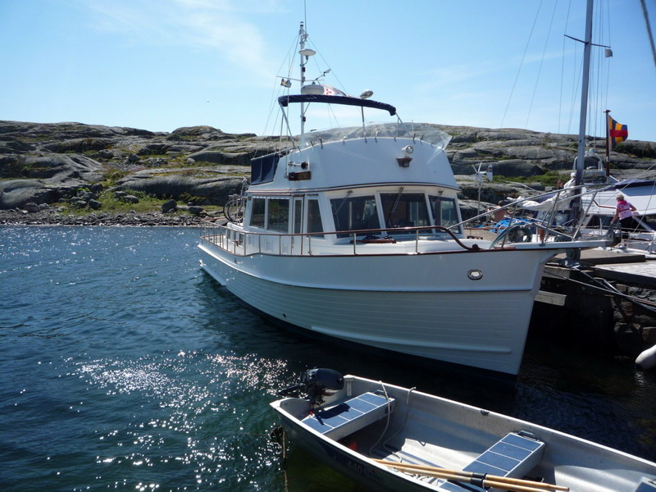
Het eerste eiland wat we aanliepen was Vinga, vrij klein, …. maar erg mooi. Er konden maar enkele boten liggen: het haventje is erg klein en ligt in een diepe kloof; er staat een vuurtoren en piramidetoren op 42 meter hoog, die je al van 15 mijl afstand kunt zien. De havenmeester zag me aankomen en stuurde een Zweedse zeilboot weg waarna wij ligplaats konden nemen. Een praatje met de havenmeester gemaakt. Hij is de enige bewoner (en ex-zeeloods) van dit eilandje. Nog een avondwandeling gemaakt en genoten van de vele kleine eilandjes om ons heen en de schitterende zonsondergang. Diverse Zweden getroffen die interesse hadden waar we vandaan kwamen.
Onze reis vervolgd via Gotenborg en de rivier de Gota opgevaren. Deze vaarweg wordt ook nog druk bevaren door de zeehandelsvaart. Veel goederen gaan naar plaatsen aan het Vanernmeer.
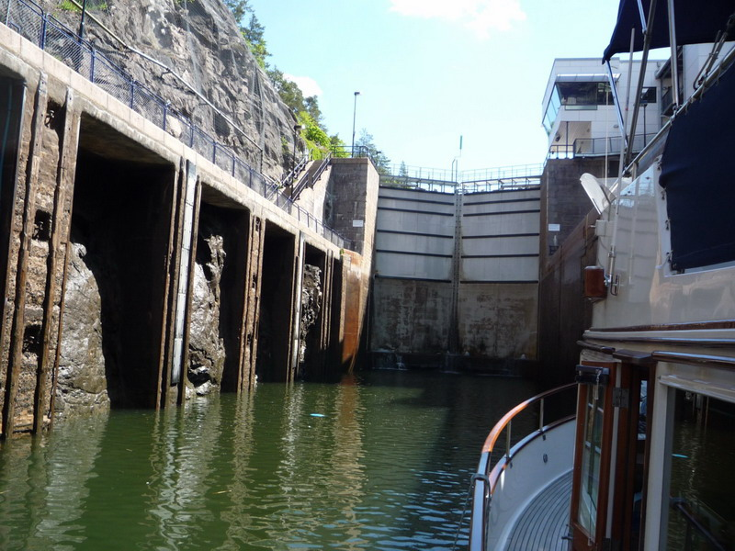
De drietrapssluis in Trolhatten gepasseerd. In de kloof liggen de sluizen. Aan stuurboord vastmaken is het veiligste. Op de sluis een vriendelijke jonge dame in blauw uniform en paardenstaartjes, die het kanaalgeld kwam innen. Kon nog pinnen ook; ze had een mobiele pinautomaat bij zich. Kreeg een compliment omtrent de mooie boot, en ze wenste ons nog een prettige dag en vakantie toe. In Trolhattan 2 daagjes blijven liggen en de omgeving verkend. Jammer, de watervallen van Trolhattan waren nog gesloten; te vroeg in het seizoen. Nu stonden ze droog en werd het water omgeleid via kanaaltjes voor energiewinning.
Via verschillende plaatsen op het Vanernmeer Vanersborg, Dalbergsa, Kopmannehamn, Spiken naar Hornsater (bij oude cementfabriek) waar we de Kinnekulleberg (natuurreservaat) beklommen hebben. Gigantische berg ( 306 meter hoog ) erg mooi en mooi uitzicht over het meer. Wel een hele klim, maar met onze elektrische Sparta fietsen ging het wel. Deze berg kun je bij goed zicht van verre zien. Voor zeevarenden een optisch belangrijk punt. In de namiddag naar Mariestad (de parel van het Vanernmeer ) gevaren, waar we een nachtje zijn blijven liggen. Aan de monding van de rivier de Tidan ‘s-avonds nog een pizza gegeten. Was erg druk; de gehele schooljeugd had wat te vieren zo te zien. Een hoop gekakel en gelach. Wel leuk om aan te horen.
Via Sjotorp invaart Gotakanaal. Daarna kregen we veel sluizen, met name 2-trapssluizen. Bij Berg ligt de 7 trapssluis. Samen met een sportboot geschut. Alles bij elkaar zijn we deze 7 trapsluis in 45 minuten gepasseerd. Vanuit de bovenste sluis mooi beeld op het Roxenmeer.
In Soderkoping 4 daagjes blijven liggen. Dit was wel zó’n mooi stadje !. s’ Avonds diverse parken prachtig verlicht. En een keurige aanlegsteiger. Je kan er mooie wandelingen maken door de bossen. Ook één van de bekendste ijsbars van Zweden was hier. Na een kolossaal ijsje , konden we het avondeten overslaan.
Via Mem gingen we het Gotakanaal uit en bereikten daarna de Oostkust van Zweden: de Oostzee, daarna naar het Zuiden, waar we tussen veel eilandjes doorvoeren. Tussen de scheren varen is machtig mooi !. Wel goed oppassen met de betonning; het slingert nogal en rotsen onder water. Gelukkig hebben we een goede Navionics -card op de plotter waar de route op staat met stippellijn en papieren kaart uiteraard.
Van West naar Oostzweden 215 zeemijlen gevaren, en 58 sluizen gepasseerd. Het Vikenmeer ligt maar liefst 91 mtr boven de zeespiegel. Het Vanernmeer is maar liefst 3x zo groot als het IJsselmeer en heeft dieptes van 120 mtr. Mij is verteld dat er mensen zijn die hun drinkwater nuttigen uit het meer, zo schoon en helder is dit water! Op 30 juni waren we aan de oostkust van Zweden. De dagen zijn hier heel lang. Om 11 uur in de avond is het nog niet donker en ‘s morgens om 4 uur is het al daglicht. Geweldig wat een land !
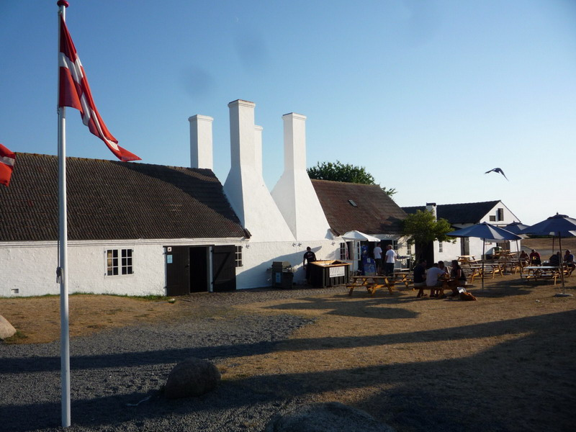
We zijn via de aanleghavens Fyrudden,Flatvarp,Vastervik,Oskarshamn,Monteras,Kalmar,Karlskrona aan de zuidkust van Zweden gekomen, deze laatste was trouwens een marinehaven.
Toen we in Karlskrona aankwamen was het vrij druk, wij kwamen ook vrij laat aan 5 uur namiddag, maar het meisje van het havenkantoor wees ons een mooi ligplaatsje aan het langsteiger, pal achter de kolossale kustwachtschip, een safe ligplaats vond ik met zo’n kustwachtschip bij je slapen we gerust denk ik, later op havenkantoor havengeld voldaan en met de Zweedse meisjes wat gepraat over de vakantie waar we vandaan kwamen en waar naartoe, waren wel beetje jaloers op ons, dat wij zo lang met vakantie konden gaan.
De volgende dag naar Ronneby gevaren tussen scheren door bij eilandje Karon afgemeerd. Aan het steigertje konden totaal 8 boten liggen. Daarna een wandeling gemaakt over eiland. In 2 uurtjes loop je het eiland rond, mooie bossen en planten en ook nog een strand, ’s avonds de barbecue aan op het steiger en de spareribs erop. Moesten wel oppassen voor de brutale meeuwen en zwanen die vinden dit ook lekker, en tot slot van de zonsondergang genoten; erg warm: 30 graadjes. Het eiland Hano hebben we ook nog aangedaan. Prachtig helder water; de havenbodem is te zien. Veel bedrijvigheid in de haven: veerdienst, visrokerij, vissersbootjes, ijsbar, scheepshelling, restaurantjes. ‘s Morgens nog Zweedse scholletjes gekocht bij een vissersboot; 12 stuks voor 5 euro ( schoongemaakt en al), diezelfde morgen vers gevangen: ze smaakten verrukkelijk!
Via Simringshamn, onze laatste haven in Zweden, naar het eiland Christianso (Denemarken). Dit is een klein eiland noordelijk van Bornholm en bestaat geheel uit granietgesteente. Op deze route kruisten we het vaarwater Bornholmsgat. Veel zeevaart maar met de AIS-ontvanger kun je goed inschatten wanneer je ze kruist. Een handig en veilig hulpmiddel.
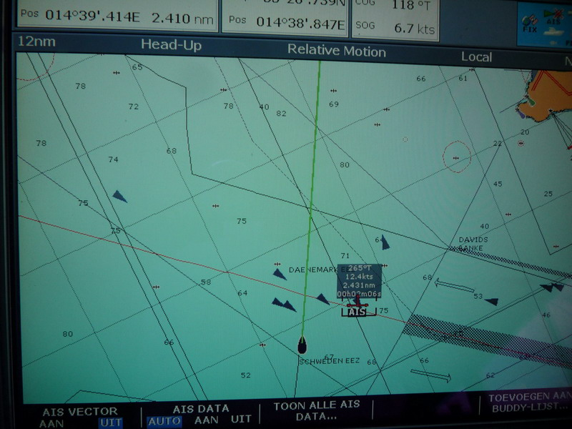
Daarna naar het zuiden van Bornholm gevaren. Maar de wind stond er schuin op, dus niet erg lekker. We hebben de koers verlegd naar het noorden van het eiland, zodat het wat gemoedelijker varen was. Hadden de wind van achter tot we aan de noordpunt arriveerden. Binnen 10 minuten was de wind gedraaid en hadden we hem recht op de kop. Komt door het hoge eiland. De wind komt als het ware vanaf het eiland terug. Heel apart! Had er in de boeken al wat van gelezen. Via de aangedane havens Hasle en Ronne naar Rugen/Duitsland gevaren. Flinke oversteek: 53 mijl. Van verre zie je de krijtrotsen kust en we arriveerden om 1 uur in de middag te Sassnitz. ‘s Avonds een heerlijke maaltijd op in de Ostpreusschische : Hafenbrauerei gerookte heilbot met een grote pul bier.
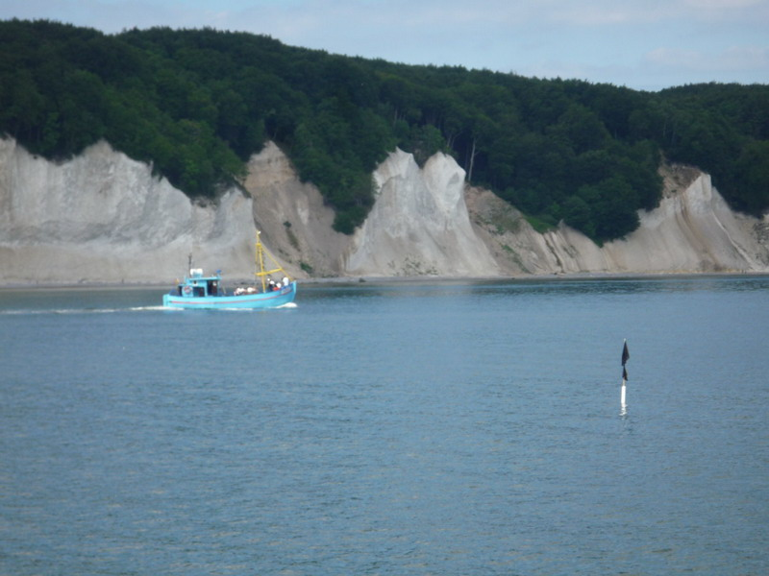
Via diverse Hanzesteden Greifswald, Stralsund waar we het wéér troffen: de Wallensteinenfesten waren net begonnen! Middeleeuws feest, vuurwerk, bootshow en kermis. Later op de avond regen en onweer. Daarna naar Rostock waar we enkele dagen verbleven. Hier was veel te zien. Twee oude ijsbrekers; één nog op stoom. We kregen een complete rondleiding. Vervolgens naar Wismar waar veel baksteengotiek werd toegepast voor de kerken etc. Ook nog een baksteen gekocht voor de wederopbouw van de kerk. Deze word ingemetseld met onze naam erop en een wens.
Daarna naar Travemunde en Lubeck waar we 2 daagjes gelegen hebben. De havenmeester (Hollands sprekend) zocht nog mensen voor boot Düsseldorf om jachten naar Düsseldorf toe te varen vanuit die streek. Lijkt me wel een leuk klusje: ben benieuwd, zou in januari zijn.
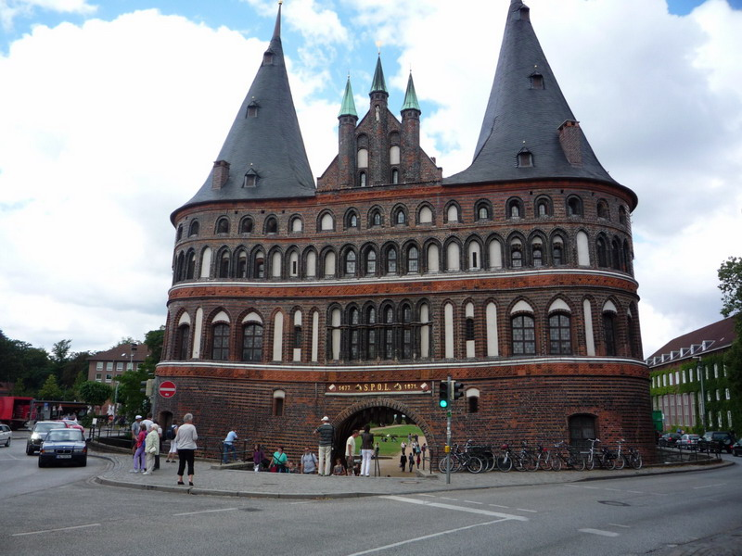
Door het Elbe-Lubeckkanaal naar de Elbe in Lauenburg (schifferstad). Een oude stad waar de Hitzlerwerft ligt aan de monding van het Elbe-Lubeckkanaal . Hier is nog een vrachtschip gebouwd, de Damco 237, waar ik 4 jaar op gevaren heb als matroos van1975 tot 1979!
De Elbe afgevaren en nog aangelegd te Hamburg en Glückstad en de Duitse bocht door. Rustig weer deze keer in de Duitse bocht. In Norderney een tussenstop gemaakt. Was erg druk in de haven; alle plaatsen waren bezet. Konden langszij een Rijnlandvlet. Met de buurman een praatje gemaakt en voorgesteld om samen volgende dag met opkomend tij over het wad naar Greetsiel/Ostfriesland te varen. Moet een leuk vissersdorpje zijn. Moeten wel op tijd vertrekken ivm tij.
Onderweg op het wad bij vaarwater Memmert een gigantische regenbui. De wind trok aan naar windkracht 8, maar was na kwartiertje gelukkig weer over. Wel even zeer beperkt zicht en flinke zeegang. In Greetsiel het dorp in, waar veel garnalenkotters liggen die allen nog actief vissen. We lagen met 5 van deze kotters in de Leisielsluis. Bij iedere aankomst wordt er aan de fluit getrokken. ‘s Avonds nog een heerlijke garnalenomelet op bij een cafetaria.
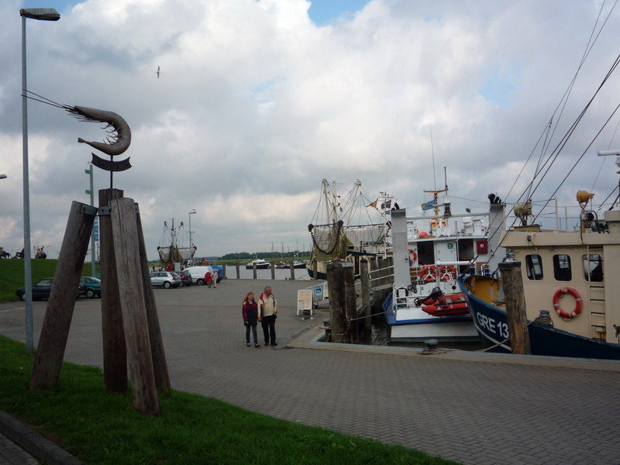
De volgende dag met half tij weg uit Greetsiel daar we over de drempel van de Osterems moesten en dan ook kunnen profiteren van de gehele vloedstroom naar Delfzijl. De gastenvlag van Duitsland in de kast. Deze hebben we voorlopig niet meer nodig ! In Delfzijl mijn broer Frans en Jetty aan boord geweest om het weerzien te vieren, en mijn oudste broer Piet (oud-schipper) met Marian aan boord gekomen. Deze varen 4 daagjes mee: Wordt gezellig: zeker weten !
Onze reis vervolgd via de staande-mast-route door Groningen, Zoutkamp, Dokkum. In Franeker overnacht en heerlijk in een leuk restaurant gedineerd. ‘s Morgens heeft de bakkerszoon verse broodjes en gebak gebracht aan de boot: Hebben we nog lang van genoten en plezier van gehad ! Vanuit Harlingen over het Wad naar Oude Schild. We hebben daar in Oude Schild genoten van het in- en uitvaren van veel bruine vloot schepen. Op het terrasje bij de haveningang kwamen we bijna niet weg. Daarna via Den Helder ( waar we in het marinemuseum en reddingsmuseum zijn geweest: echt een bezoek waard), het Noordhollandskanaal door naar Alkmaar, Purmerend, Kostverlorenvaart door Amsterdam, Zwanenburg, Haarlem. En in IJmuiden hebben wij ons bij de andere Grand Banks-boten gevoegd.
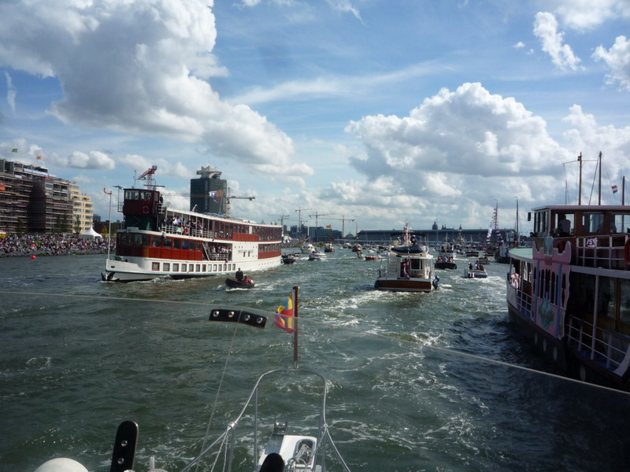
Met Sail Amsterdam meegevaren: hectische boel. Te druk eigenlijk, maar je moet het een keer meemaken denk ik ! Diegene die aan het haspel stond had het zwaar te verduren om zonder averij er door te manoeuvreren. De Oranjesluis gepasseerd; was ook erg dringen: iedereen wilde als eerste in de sluis. Wat een chaos ! Van geduld heeft men hier nog nooit gehoord ! Om 18:30 vast in de haven van Volendam, en met diverse andere clubgenoten gepraat. Met onze vrienden Raymond en Tanja een hapje gegeten aan de wal: was een onvergetelijke dag!
De vaardag naar Heeg vond ik geweldig! Met allemaal van die stoere Grand Banks boten over het IJsselmeer en door Friesland naar Heeg, dat heeft wel wat.
Zaterdag 21 aug het feest en daar het stuurwiel gewonnen en dát nadat ik net pas lid ben geworden van de club, wat een geluk en verwennerij.
Onze reis naar de thuishaven via Stavoren, randmeren, Muiden, Weesp, Merwedekanaal, afgedamde-Maas, Limburgse Maas. 28 augustus 2010 meerden wij weer af in de jachthaven van Helenawerf te Roermond.
Wij, Irene en Theo als ex-binnenvaarders, vonden het een schitterende reis. Met onze zeewaardige boot waar ik erg blij en trots op ben! Veel gezien, heerlijke vis op, in Zweden en Denemarken rust en schitterende natuur. In Nederland zijn ook nog veel mooie wateren te zien waar ik vroeger met mijn binnenschip niet kon varen vanwege de grote afmetingen: 110mtr lengte en 3240 ton groot.
Ben wel geschrokken van de sluismeesters en brugwachters in Nederland. De dienstverlening en ook het informeren per marifoon vind ik erg slecht, uitzonderingen daar gelaten. Dat was toen ik in de beroepsvaart was, toch wel een stuk beter. Het verschil is goed merkbaar, Jammer, zou veel anders kunnen.
In totaal hebben we 2360 zeemijlen gevaren, 99 sluizen gepasseerd, 93 havens aangelopen, 116 dagen onderweg geweest, en de landen Nederland, Duitsland,Denemarken,en Zweden bevaren.

Theo Bloemen en Irene van Sabben “Irene” Grand Banks 42 classic

